Contenido

EVM 1

Está gestionando un proyecto con AC 1

Liderazgo, KPIs 2

El liderazgo participativo involucra 2

Gestión de abastecimiento: 2

En el proceso de gestión de abastecimiento 2

Blockchain 3

Big data 3

La secuencia de pasos del funcionamiento de blockchain finaliza cuando: 3

La implementación de soluciones de big data implica: 4

# EVM

Está gestionando un proyecto con AC = USD 25.100, ETC = USD 90.000, BAC = USD 87.400 y EAC = USD 115.100. Su patrocinador le pide que pronostique cuánto dinero espera gastar en el resto del proyecto. ¿Cuál es la **mejor** estimación que se puede utilizar para este pronóstico?

a. USD 87.400

b. USD 90.000

c. USD 92.100

d. Ninguna de las otras respuestas es correcta.

e. USD 45.600

Respuesta correcta

La respuesta correcta es: USD 90.000

Como se pide para el **resto** del proyecto y **no el costo total de todo** el proyecto, **se pide ETC** por que solo incluye lo que resta del proyecto, el EAC incluye lo anterior más el costo real acumulado, es decir la reestimación del costo del proyecto. Como el EAC es el costo proyectado desde el inicio hasta la finalización del proyecto, se puede decir que esta reestimación es más certera que el BAC.

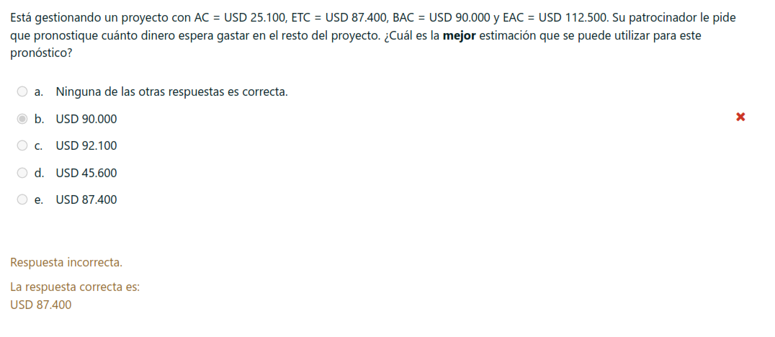

# Liderazgo, KPIs

El liderazgo participativo involucra a los miembros del equipo en la toma de decisiones. Esto hace que se sientan involucrados, comprometidos y motivados para contribuir.

Entre sus ventajas se encuentran:

a. Ninguna de las otras respuestas es correcta.

b. Involucramiento de la seguridad por la transparencia al compartir la información.

c. Calidad de las decisiones en el caso de involucramiento de personal con una calificación profesional que admite extraordinarias oportunidades de mejora.

d. El tiempo requerido para la toma de decisiones.

e. Aliento para el uso de la creatividad del personal. 

La respuesta correcta es:

Aliento para el uso de la creatividad del personal.

# Gestión de abastecimiento:

En el proceso de gestión de abastecimiento, el TCO:

a. Debe considerarse.

b. Solo debe considerarse el componente OpEx del mismo.

c. Solo debe considerarse el componente CapEx del mismo.

d. Su consideración está sujeta al esquema de amortizaciones de la organización

e. Todas las otras respuestas son incorrectas.

La respuesta correcta es: Debe considerarse.

El ca

## En el proceso de gestión de abastecimiento, el TCO:

a. Solo debe considerarse el componente CapEx del mismo.

b. Debe considerarse una combinación de CapEx y OpEx en los porcentajes que establezca la organización.

c. Su consideración está sujeta al esquema de amortizaciones de la organización

d. Todas las otras respuestas son incorrectas.

e. Solo debe considerarse el componente OpEx del mismo.

~~La respuesta correcta es:~~

~~Todas las otras respuestas son incorrectas.~~

**La correcta es la b**

# Benchmark

## 14. El proceso de comparación de benchmarking

a. Permite evaluar a través de una técnica de stress diferentes componentes atómicos de hardware y/o software

b. Ninguna

**c. Debe tener asociado una unidad de medida en su algoritmo**

**d. Debe permitir la calibración del mismo en cada iteración**

e. Se encarga de gestionar el entorno de prueba en cada una de sus fases

justificación:

en benchmarking se hace las comparaciones

en la a) Las comparaciones no solo se aplican en situaciones de TI , sino también como por ejemplo comportamientos de varias personas y además de forma cualitativa

la e) no por que solo hay una fase o etapa en donde se realiza la prueba y esa etapa es PREPARAR EL ENTORNO DE PRUEBA

la d) la calibración no es en cada iteración, sino **solo en la etapa de ANALIZAR RESULTADOS**, se debería de referir a mejorar el informe de benchmark

en la C) no necesariamente hay un algoritmo que mida, por ejemplo puede haber resultados efectivamente medidos y cualitativamente pero no por algún algoritmo como seria en caso de u benchmark de rendimiento de algunas personas por ejemplo

RTA B

## 4. Si se realiza un benchmark de varios productos de software ejecutados en una infraestructura de hardware en particular, se puede decir :

a. Que aquel software que dio mejores indicadores es mejor para todas las arquitecturas ya que podemos proyectar.

b. Que tengo que realizar nuevas pruebas y ajustar más parámetros para asegurar que un producto es mejor que otro

c. Que mi experimento puede tener errores y debe constatar con otras evaluaciones

**d. Ninguna es correcta**

*//Se puede decir que un producto de sw es mejor que otro en las caract analizadas y en el ambiente realizado el benchmark. (opinion)*

## 68. Las etapas de benchmarking establecen

a. Elementos de prueba, entornos y datos resultantes de una corrida

b. La determinación de la efectividad del proceso

**c. Un proceso sistemático, continuo y comparativo para la toma de decisiones**

d. Cuáles serán los elementos de prueba que serán sometidos a una

evaluación

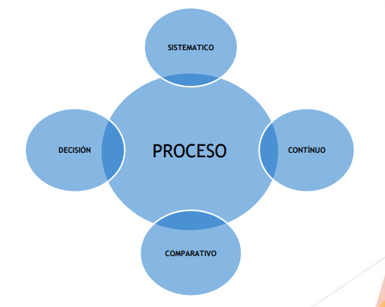

Hay que aclarar que la decisión es ajena al proceso de benchmark. Por ejemplo: el decidir que producto de Hardware se va a decidir comprar la hacemos nosotros, el benchmark no nos dice que producto compramos (no decide nada de esa decisión o en el informe de benchmark)

# Blockchain

¿Qué no es blockchain?

a. Una tecnología descentralizada y amigable con el medio ambiente.

b. Una red peer-to peer.

c. Una tecnología de registro distribuido donde cada par tiene su propia copia del registro.

d. Ninguna de las otras opciones es correcta.

e. Una red entre iguales sin una autoridad central.

La respuesta correcta es:

Una tecnología descentralizada y amigable con el medio ambiente.

# Big data

¿Cuál de las siguientes no es una de característica vinculada a big data?

a. Velocidad

b. Veracidad

c. Variedad

d. Verosimilitud.

e. Ninguna de las otras opciones es correcta.

Respuesta correcta

La respuesta correcta es: Verosimilitud.

## La secuencia de pasos del funcionamiento de blockchain finaliza cuando:

a. El bloque se difunde a todos los nodos de la red.

b. Se crea el bloque que representa la transacción.

c. Todos los nodos validan el bloque y la transacción.

d. El usuario solicita que se valide la transacción.

e. Se concreta una circunstancia que no es descripta por ninguna de las otras opciones.

La respuesta correcta es:

Se concreta una circunstancia que no es descripta por ninguna de las otras opciones.

Pide el paso final, y eso no se menciona

1. El usuario solicita que se validen la transacción o el usuario solicita una transacción
2. Se crea el bloque que representan la transacción
3. El bloque se difunde a todos los nodos de la red
4. Todos los nodos validan el bloque y la transacción
5. El bloque se añade a la cadena
6. **Y último paso y finaliza el funcionamiento blockchain cuando, la transacción se verifica y se ejecuta.**

Nota: con decir finalizar el funcionamiento da a entender de cuando esta tecnología deje de funcionar, como si supiéramos la mayor desventaja la cual haría (y valga la redundancia) dejar de funcionar esta red P2P blockchain.

## La implementación de soluciones de big data implica:

a. Almacenamiento (y en algunos casos procesamiento) distribuido. Sin embargo, cuando se trata de implementaciones onpremise, no aplican las consideraciones del teorema de CAP

b. Consideración de cloud como plataforma para asegurar que la complejidad creciente de la solución haga colapsar al proyecto.

c. Ninguna de las otras opciones son correctas.

d. Consideración sobre calidad de los datos (errores de input de usuarios, datos duplicados, relaciones incorrectas entre datos).

e. Evaluación de utilización de Hadoop por su capacidad de manejar volúmenes masivos de datos estructurados y no estructurados con una gestión sencilla de la herramienta.

Respuesta incorrecta.

La respuesta correcta es:

Consideración sobre calidad de los datos (errores de input de usuarios, datos duplicados, relaciones incorrectas entre datos).

Justo la correcta se menciona la característica de big data que es la **variedad**, en el ultimo apartado el Hadoop es parte de una solución pero no la solución en si, además ayuda a la problemática de la distribución de archivos, está más ligado al escalado al procesamiento y almacenamiento (para manejar grandes volúmenes de datos ligado a la característica de Volumen y no a la variedad como se menciona del hadoop)

## 54. Edge computing está asociado a:

a. Seguridad para aplicaciones de Big Data

**~~b. Transmitir datos a un servidor centralizado para su análisis, que reduce el trafico de informacion y costos~~**

c. Analizar varios cursos de acción en respuesta a cambios del mercado

d. Ninguna

el análisis de hace en los dispositivos, y no en los servidores